Erstes Fazit und Ausblick nach Hackerangriff
Häfele mit voller Schlagzahl und stärkeren Systemen zurück
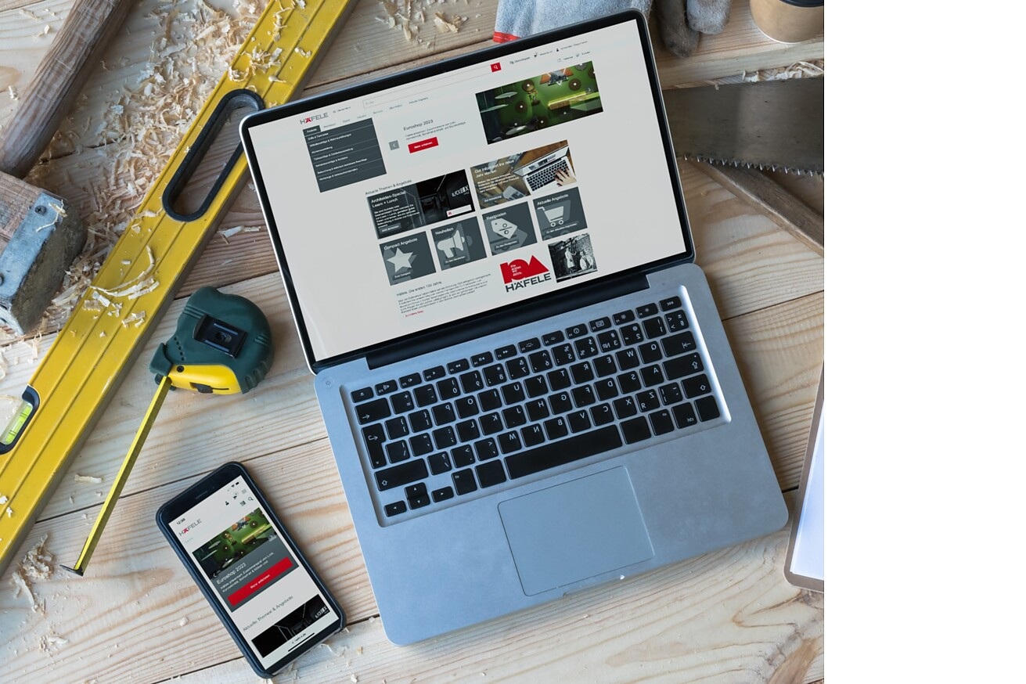

Nagold – 14. März 2023. Rund fünf Wochen nach dem Cyberangriff auf die internationale Häfele Gruppe hat das Unternehmen beide Versandzentren in Deutschland wieder zu großen Teilen in Betrieb genommen. Der Häfele Online-Shop ist bereits seit letzter Woche wieder live, sodass Kunden wie gewohnt auf sämtlichen Kanälen bestellen können. „Wir arbeiten zwar in einigen Bereichen noch mit Einschränkungen, aber die wesentliche Leistungsfähigkeit ist wiederhergestellt. Mit den erreichten Fortschritten sind wir sehr zufrieden“, zieht CEO Gregor Riekena ein erstes Zwischenfazit.  Von der Abschaltung zum Neuaufbau  Am frühen Morgen des 2. Februar war ein Ransomware-Angriff aus einer externen Quelle auf die Häfele Systeme erfolgt. Das Ziel der Angreifer hatte darin bestanden, die Systeme zu verschlüsseln, Daten abzuziehen und sodann im Darknet anzubieten. Nach dem sofortigen Abschalten aller IT-Systeme hat Häfele umfangreiche Untersuchungen durch externe Forensik-Experten vornehmen lassen. Gregor Riekena: „Wir arbeiten seit dem Tag des Angriffs sehr eng mit der Polizei zusammen. Nach abschließender Bewertung des Sachverhalts müssen wir zwar davon ausgehen, dass Daten abgezogen wurden, nach unserer Einschätzung bieten diese Daten jedoch kein Schadenspotenzial.“  Nach der präventiven Abschaltung aller IT-Systeme hatte das Unternehmen unmittelbar mit der Wiederherstellung von Daten und dem Neuaufbau der Systemlandschaft begonnen. Gregor Riekena: „Wir haben direkt die Entscheidung getroffen, intensiv zu investieren und eine komplett neue IT-Sicherheitsarchitektur aufzubauen.“ Diese erstreckt sich über alle Komponenten der Systemlandschaft: von komplett neuen Firewalls zum Schutz der zentralen Datenbanken, über stark gesicherte und gekapselte Netzwerke zur kontrollierten Durchleitung der globalen Datenströme, bis hin zu neuesten Virenschutzprogrammen für die gesamten Endgeräte. Hierbei nutzt Häfele jeweils die beste am Markt verfügbare Technologie mit dem Ziel, künftige IT-Risiken zu minimieren.  Volle Bestell- und Versandfähigkeit  Das wichtigste Ziel des Spezialisten für Beschläge, elektronische Schließsysteme und LED-Licht hatte im Wiederaufbau darin bestanden, die Lieferfähigkeit für seine Kunden aus Handwerk, Industrie und Handel wiederherzustellen. In einem ersten Schritt hatte das Versandzentrum Hannover nach weniger als drei Wochen mit der Auslieferung an elf Bundesländer begonnen. Eine Woche später begann der Hochlauf des Versandzentrums Nagold und damit die bundesweite Belieferung der Kunden. Mittlerweile sind weite Teile des Nagolder Versandzentrum wieder in Betrieb und somit ein Großteil des Sortiments verfügbar. „Wir sind sehr froh, damit nun auch unsere Partner aus der Industrie wieder weitestgehend im gewohnten Umfang mit kundenspezifischen Sortimenten beliefern zu können. Dass die Auswirkungen des Angriffs für viele unserer Partner erheblich waren, ist uns bewusst. Umso mehr freut uns der Zuspruch und Zusammenhalt, den wir in den letzten Wochen weltweit erfahren haben.“  Weltweite Stärke  Als international agierende Unternehmensgruppe spielen die weltweite Zusammenarbeit und das Exportgeschäft für Häfele eine große Rolle. Daher freut sich die Unternehmensleitung, dass auch die Versandzentren weltweit wieder in Betrieb genommen wurden und die Vertriebsaktivitäten von USA, über Europa, Indien, Süd-Ost-Asien bis nach Australien wieder angelaufen sind. Gregor Riekena: „Wir haben anstrengende Wochen hinter uns, in denen insbesondere das IT-Team Enormes geleistet hat. Gemeinsam haben wir bewiesen, dass wir gerade in schwierigen Zeiten durch entschlossenes, mutiges Handeln vorankommen und gestärkt aus Herausforderungen hervorgehen.“ |  | Ansprechpartner für Journalisten:  Rainer Häupl  bering*kopal GbR, Büro für Kommunikation  Tel. +49 (0)711 7451 759-16  rainer.haeupl@bering-kopal.de  Ansprechpartnerin im Unternehmen:  Sarah Grünler  PR-Managerin  Häfele SE & Co KG  Tel.: +49 (0)7452 95-510  Mobil: +49 160 97871786  sarah.gruenler@haefele.de

1 Der Häfele Online-Shop ist seit 6. März wieder live. Kunden können nun wieder auf einen Großteil des Sortiments zugreifen und wie gewohnt bequem online bestellen. Foto: Häfele
1.


Über Häfele
Häfele ist eine international aufgestellte Unternehmensgruppe mit Hauptsitz in Nagold, Deutschland. Das Familienunternehmen wurde 1923 gegründet und bedient heute in über 150 Ländern weltweit die Möbelindustrie, Architekten, Planer, das Handwerk und den Handel mit Möbel- und Baubeschlägen, elektronischen Schließsystemen und LED-Licht. Häfele entwickelt und produziert in Deutschland und Ungarn. Im Geschäftsjahr 2022 erzielte die Häfele Gruppe bei einem Exportanteil von 81% mit 8000 MitarbeiterInnen, 38 Tochterunternehmen und zahlreichen weiteren Vertretungen weltweit einen Umsatz von 1,87 Mrd. Euro.
Weitere Informationen unter www.haefele.de

QR-Code der Medieninformation


